Веб-сайт позволяет пользователю создавать собственные такслисты и отслеживать их выполнение.

1. При открытии сайта появляется страница, с которой можно перейти на страницу регистрации.

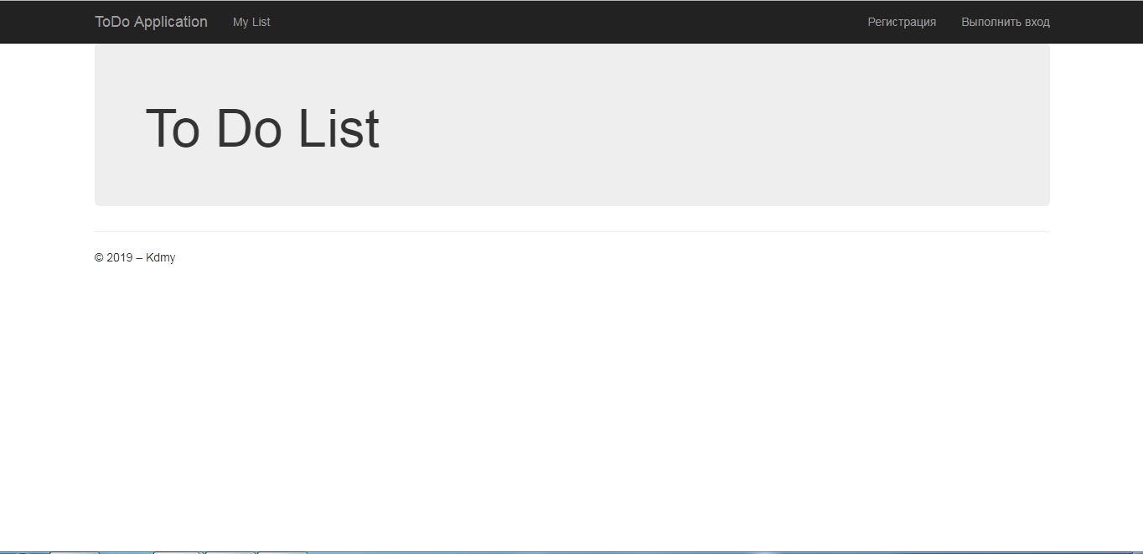

2. Регистрируем пользователя

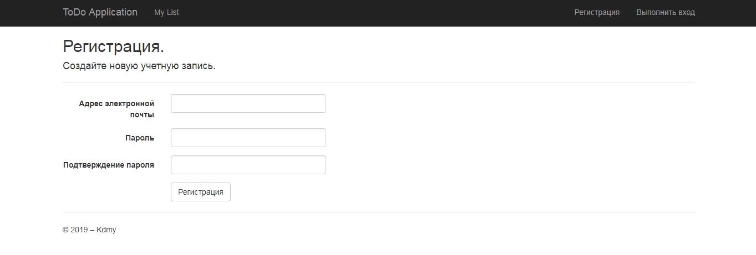

3. Нажимаем кнопку «My List» и переходим на страницу с собственными задачами

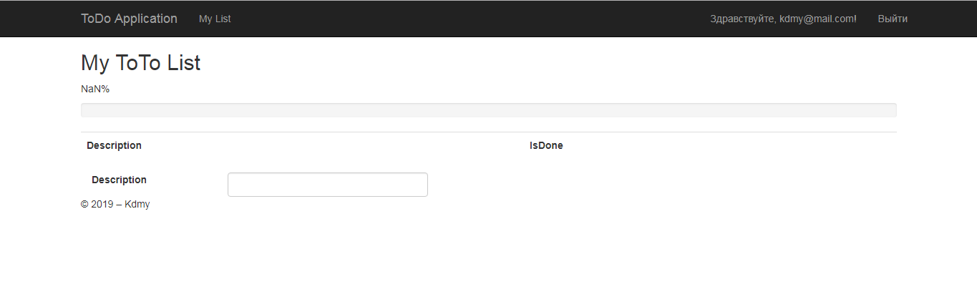

4. Добавляем задачи

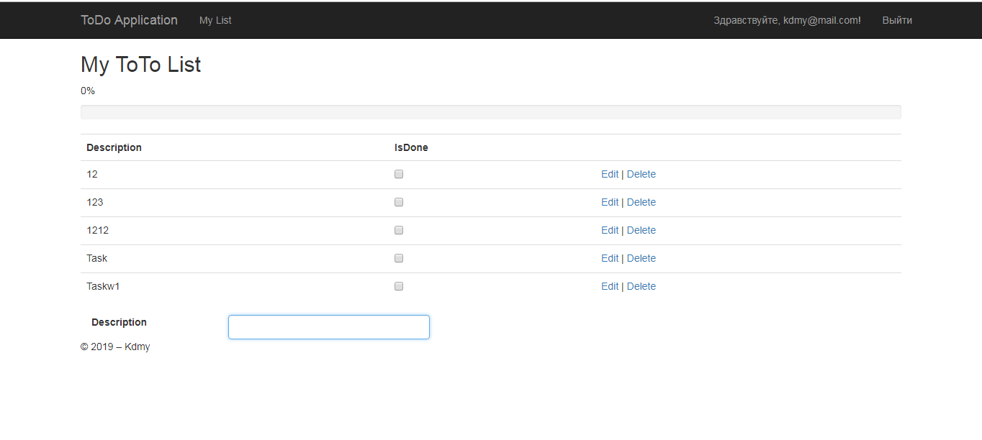5. Отмечаем некоторые задачи как сделанные.

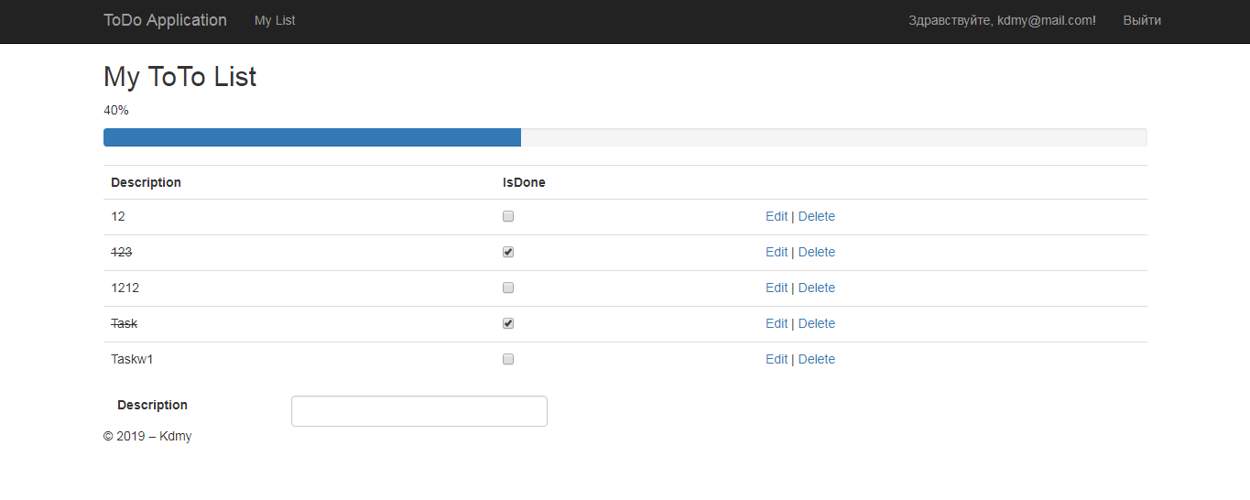

6. Прогресс-бар демонстрирует процент выполненных задач

7. Существует возможно удаления и редактирования задач.